Nous vous proposons une marche sur la commune de La Faute Sur mer.
- Le matin, marche en marge de la dune, peut-être sur la plage si cela est possible en fonction de la marée et en forêt jusqu’à l’observatoire à oiseaux, puis retour par la digue.
- L’après-midi, au choix, balade vers la réserve naturelle de la Casse de la belle Henriette ou déambulation dans le bourg de la Faute (jusqu’à la Chapelle et maisons historiques).
8h30 | Rendez-vous à la salle du Pavillon des Dunes, sur le parking du Casino (La Faute Sur Mer), appelé aussi parking de l’Esplanade  – Café, brioche – Devant ou dans la salle du Pavillon des Dunes
9h00 | Départ de la balade à partir de la salle, photo du groupe, …, nous traversons la forêt jusqu’à l’observatoire, belle vue sur le Lay.
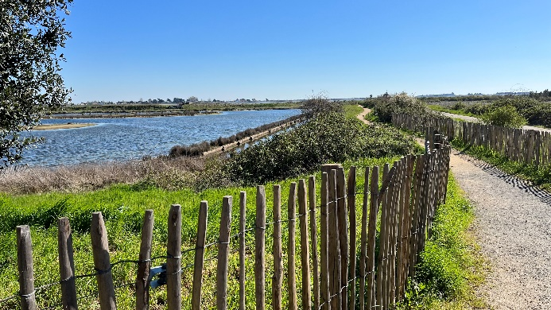
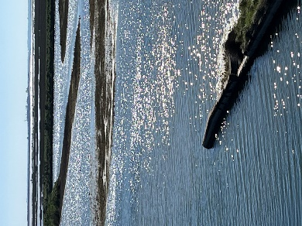
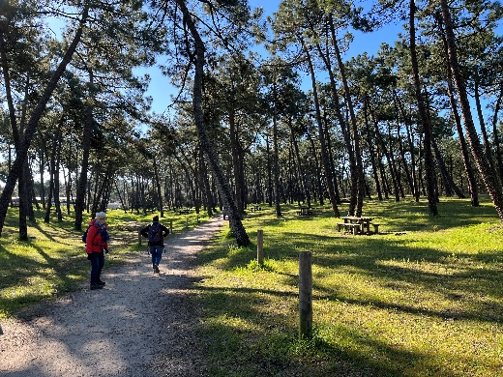
12H00 | Apéritif offert par l’association, et Pique-Nique (sorti du panier).
14h30 | Balade dans le bourg ou le long de la côte ou vers la réserve naturelle.
16h30 | Pot de départ dans la salle Polyvalente du Pavillon des Dunes.
Numéros de téléphone pour nous contacter si questions, ou si besoin le jour de la balade :
(Marie-Thérèse BOUTHEAU : 06 88 55 04 42 ou Christiane MONTASSIER : 07 83 11 40 06 ou André CASSERON : 06 22 48 65 00).
N’oubliez pas votre badge, votre timbale, vos chaussures de randonnée, et peut-être vos masques, du gel hydroalcoolique et des lingettes désinfectantes, les gestes barrière, etc. …
_________________________________________________________________________________________________________________________________________________________________________________________________________________
Sortie jacquaire Samedi 13 mai 2023 La Faute Sur Mer (environ 10 km, possibilité voiture-balai)
Bulletin d’inscription à envoyer avant le mardi 9 mai par mail ou par courrier postal à :
Brigitte BOUERY 10 Petite Rue de la Grande Bodinière, 85210 SAINTE HERMINE Mobile : 06 71 87 83 49, Email : brigittebouery@hotmail.fr
Nom, prénom, adresse, N° Portable | Nombre de participants à la sortie
L’inscription à cette sortie :
- Vaut pour autorisation pour le Bureau de l'Association Vendéenne des Pèlerins de Saint-Jacques :
- À gérer, sauvegarder et utiliser les données personnelles qui précèdent dans le cadre exclusif de la bonne gestion de l'activité concernée,
- À utiliser mon (mes) image(s) pour les besoins de la communication et de l’information (revue Le Jacquet Vendéen, le site internet),
- En cas de covoiturage, pensez à indemniser le conducteur,
- Sous-entend pouvoir le jour de la sortie être en mesure de présenter les documents sanitaires en vigueur à la date présumée,
- Vous engage : si un règlement est demandé, le remboursement de votre règlement sera effectif uniquement si l’annulation de l’évènement est du fait de l’Association Vendéenne des Pèlerins de Saint-Jacques (VENDÉE - COMPOSTELLE – MONT SAINT-MICHEL).

Pour rejoindre le parking du Casino : Direction « Le Casino » :
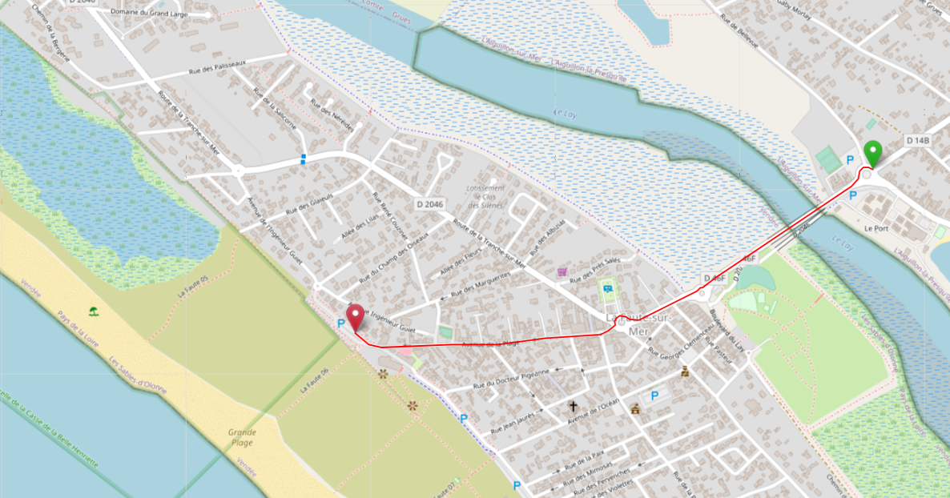
Parking du Casino
Pavillon des Dunes
L’Aiguillon Sur Mer
Le Lay
La Tranche Sur Mer
Trajet à pied du sentier des chapelles :
